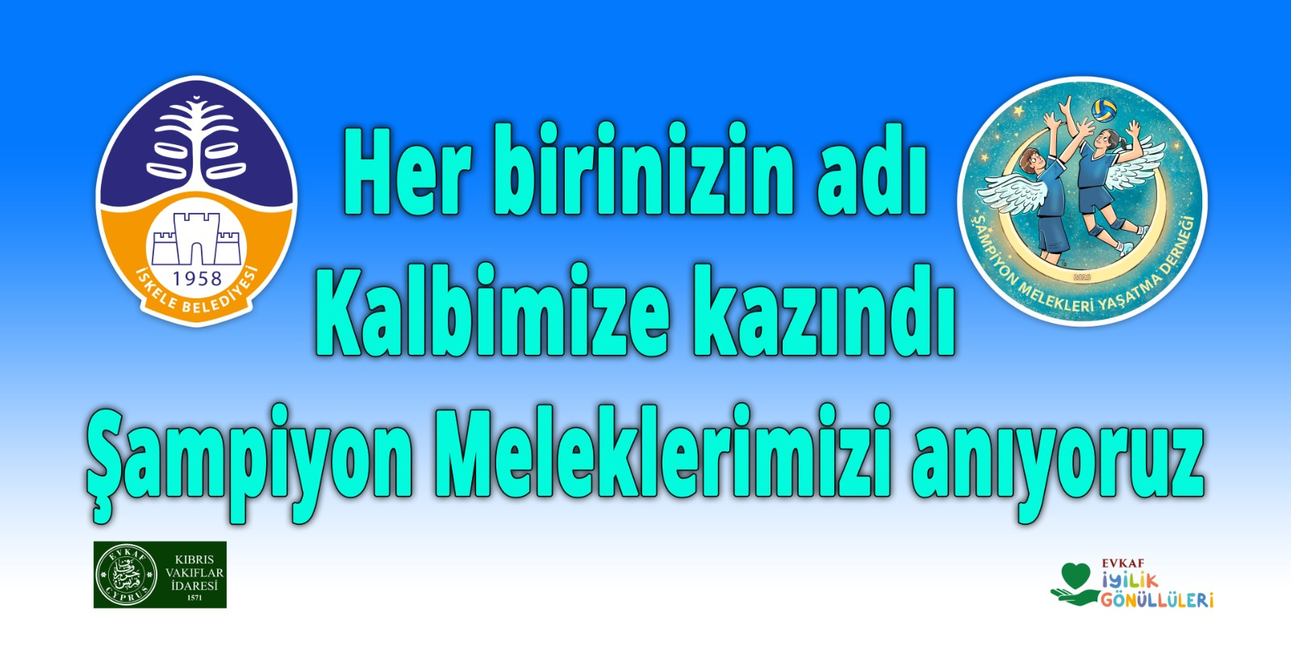
23 NİSAN ULUSAL EGEMENLİK VE ÇOCUK BAYRAMI
ŞAMPİYON MELEKLER TAKIMINI ANMA PROGRAMI
TARİH : 18-19 NİSAN,2023
YER : İSKELE BELEDİYESİ HALK PLAJI
SAAT : 08.30 – 12:15

PROGRAM:

08:30 OKULLARIN BABUTSA BÜFE ÖNÜNDE TOPLANMASI

08:45 ANMA YÜRÜYÜŞÜ (ÖNDE PANKART- ÇOCUKLARIN
ELİNDE ŞAMPİYON MELEKLERİN FOTOĞRAFLARININ OLDUĞU EL DÖVİZLERİ)

09:00 LUNAPARK ALANI’NDA YÜRÜYÜŞÜN TAMAMLANMASI

09:15 İSKELE BELEDİYE BAŞKANI SAYIN HASAN SADIKOĞLU’NUN KONUŞMASI

09:20 İSKELE BELEDİYE BAŞKANI SAYIN HASAN SADIKOĞLU İLE BİRLİKTE TÜM ÇOCUKLAR TARAFINDAN ŞAMPİYON MELEKLER ANISINA HAZIRLANAN 2 BÜYÜK AMBLEMLİ BEYAZ BALONUN UÇURULMASI

09:30 – 12:15 ÇOCUKLARA DONDURMA, PAMUK ŞEKER, ÇİKOLATALI SÜT VE SU DAĞITILMASI

ÇOCUKLARIN ÜCRETSİZ LUNA PARKI KULLANMALARI

NOT: ETKİNLİKLER BOYUNCA ŞAMPİYON MELEKLERİN SEVDİĞİ ŞARKILAR ÇALINACAKTIR.

